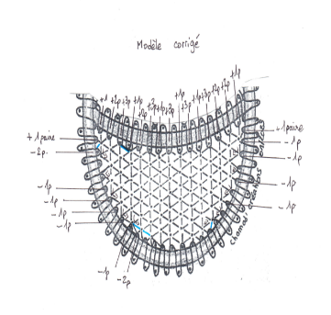Le fond malin
Nous avons besoin 3 paires et 1 torsion sur chaque paire.
Nous devons faire un croisement en étoile
- Avec les fuseaux de gauche et ceux du centre, il faut faire un point ouvert (CT).

Ensuite,
On sépare les fuseaux (2-2-1-1)
Ils deviennent les fuseaux (1-2-3-4)
On fait un point ouvert (CT)
Nous avons 3 fuseaux à gauche et 3 fuseaux à droite
On met une épingle au centre
On remet les fuseaux en paire
- Nous avons les fuseaux (1-2-3-4-5-6)
- Le fuseau #3 passes par-dessus les autres pour rejoindre le fuseaux #6
- Le fuseau # 2 vas rejoindre le #5
A la fin, il ne reste que 2 paires. Pour finir, il faut mettre 1 torsion sur chaque paire.
